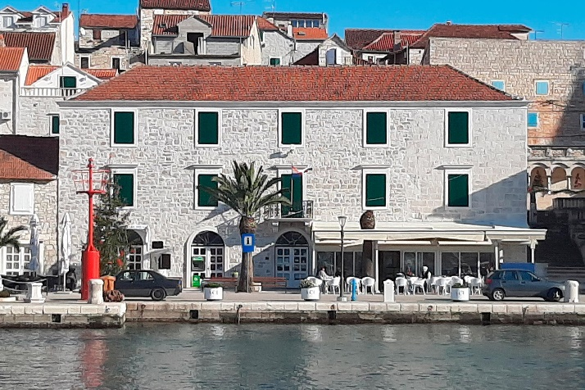

Vodič za građane za 2024. godinu

Općina Milna

Poštovani građani,

predstavljamo vam Vodič za građane za 2024. godinu u kojem su objašnjeni planovi i aktivnosti gradske vlasti vezani za korištenje javnih sredstava. Unaprjeđivanjem transparentnosti i komunikacije s građanima nastavljamo s projektom koji se nalazi na našoj službenoj stranici https://www.opcinamilna.hr/. Kroz ovaj projekt informiramo vas o načinu korištenja proračunskih sredstava koji će u konačnici podignuti transparentnost u našoj Općini. Kroz brošuru Vodič za građane prikazat ćemo koji su projekti u planu u 2024. godini.
Brojnim, i opsežnim projektima na području općine želimo osigurati visoku kvalitetu života svih stanovnika. Uz znatna sredstva za održavanje postojeće komunalne infrastrukture, osigurana su značajna sredstva za mnoge druge komunalne projekte.
Proteklo razdoblje obilježila je realizacije nekoliko kapitalnih projekta koji su do ovog trenutka završeni ili su završnoj fazi. Prije svega želim naglasiti projekte: Sanacije i proširenja obalnog pojasa Luke Milna predio Racić (cca 1,9 milijuna Eura); Završetak izgradnje Interpretacijskog centra maritimne povijesti Milne (cca 530.000,00 Eura); Rekonstrukcija prilazne ceste naselju Bobovišća na moru (cca 160.000,00 Eura); Uređenje nerazvrstanih cesta na području naselja Milne i Ložišća (cca 190.000,00 Eura) i mnogi drugi projekti.
Posebno želim naglasiti da u 2024. godini u našoj općini započeti ćemo novi trogodišnji investicijski ciklus koji će prije svega obuhvatiti projekte društvene namjene. Posebno mislim na projekt izgradnje nove zgrade dječjeg vrtića, projekt stambenog zbrinjavanja izgradnjom višestambene zgrade na području nekadašnje vojarne „Bregana“ kao i cjeloviti rješenje uređenja i opremanja Sportsko-rekreacijskog centra „Špaco“ koji će uz postojeća sportska igrališta dobiti i nove sportske sadržaje, prateće sadržaje (svlačiona, tuševi i sl) ali i prvu sportsku dvoranu. Ovo su projekti koje ćemo realizirati uz pomoć iz Fondova EU i to NPOO (Nacionalni program oporavka i otpornosti) i ITP (Integrirarni teritorijalni program).
Tijekom 2024. godine nastavljamo s izgradnjom i održavanjem komunalne infrastrukture, a neki od projekata su održavanje nerazvrstanih cesta, mjesnih ulica, trgova, parkova, javnih površina, poljskih i protupožarnih puteva, javne rasvjete, mjesnih plaža u Općini, izgradnjom parkirališta, parkova, nerazvrstanih cesta, groblja i drugo.

Obrazovanje djece i mladih najisplativije je ulaganje u budućnost, stoga kao i svake godine nastavljamo sa sufinanciranjem osnovnog, srednjeg i visokog obrazovanja te stipendiranjem studenata.
Zaštita dostojanstva i omogućavanje osnovnih životnih potreba svakog stanovnika naše zajednice predstavljaju bitne prioritete djelovanja Općine, stoga i naredne godine izdvajamo sredstva za pomoć kućanstvima.
Na području naše općine djeluju brojne sportske, kulturne i druge udruge koje oplemenjuju naš život i omogućavaju pojedincima da prepoznaju i usavrše svoje talente. Zato zaslužuju našu financijsku pomoć, ali i ohrabrenje i poticaj za dalji rad, kao i pomoć u realizaciji manifestacija koje održavaju.
Dragi mještani, izdvojili smo dio projekata koje planiramo realizirati u 2024. godini.
Pozivamo Vas da i vi svojim prijedlozima i komentarima sudjelujete u izradi Proračuna za 2024. godinu.
Vaše prijedloge, sugestije i komentare možete ostavljati do 07.12.2023. godine kada ćemo sve zaprimljeno uzeti u obzir te na sjednici Općinskog vijeća predstaviti, te prihvaćeno uvrstiti u konačan Proračun za 2024. godinu.

Vaš načelnik!

OBRAZLOŽENJE PRORAČUNA
Što je proračun?
Proračun je akt kojim se procjenjuju prihodi i primici te utvrđuju rashodi i izdaci Općine Milna za proračunsku godinu, a sadrži i projekciju prihoda i primitaka te rashoda i izdataka za slijedeće dvije godine.
Proračun nije statičan akt, već se sukladno Zakonu može mijenjati tijekom proračunske godine, odnosno donose se Izmjene i dopune proračuna.

Jedno od najvažnijih načela proračuna je da isti mora biti uravnotežen ,odnosno
ukupna visina planiranih prihoda mora biti istovjetna ukupnoj visini planiranih rashoda!

Sadržaj proračuna

Proračun JLS sastoji se od plana za proračunsku godinu i projekcija za sljedeće dvije godine. Proračun JLS sastoji se od općeg dijela, posebnog dijela i obrazloženja proračuna

SADRŽAJ | SASTAVNI DIO | OPIS SASTAVNOG DIJELA
Opći dio proračuna | Sažetak Računa prihoda i rashoda Sažetak Računa financiranja | - ukupni prihodi poslovanja i prihodi od prodaje nefinancijske imovine, ukupni rashodi poslovanja i rashodi za nabavu nefinancijske imovine  - ukupni primici od financijske imovine i zaduživanja i izdaci za financijsku imovinu i otplate zajmova
 | Račun prihoda i rashoda | - ukupni prihodi i rashodi iskazani prema izvorima financiranja i ekonomskoj klasifikaciji na razini skupine  - ukupni rashodi iskazani prema funkcijskoj klasifikaciji
 | Račun financiranja | - ukupni primici od financijske imovine i zaduživanja i izdaci za financijsku imovinu i otplate instrumenata zaduživanja prema izvorima financiranja i ekonomskoj klasifikaciji na razini skupine
 | Preneseni višak ili preneseni manjak prihoda nad rashodima | - ako ukupni prihodi i primici nisu jednaki ukupnim rashodima i izdacima, opći dio proračuna sadrži i preneseni višak ili preneseni manjak prihoda nad rashodima
 | Višegodišnji plan uravnoteženja | - ako JLP(R)S ne mogu preneseni manjak podmiriti do kraja proračunske godine, obvezni su izraditi višegodišnji plan uravnoteženja za razdoblje za koje se proračun donosi  - ako JLP(R)S ne mogu preneseni višak, zbog njegove veličine, u cijelosti iskoristiti u jednoj proračunskoj godini, korištenje viška planira se višegodišnjim planom uravnoteženja za razdoblje za koje se proračun donosi
Posebni dio proračuna | Plan rashoda i izdataka proračuna JLP(R)S i njihovih proračunskih korisnika | - rashodi i izdaci JLP(R)S i njihovih proračunskih korisnika iskazani po organizacijskoj klasifikaciji, izvorima financiranja i ekonomskoj klasifikaciji na razini skupine, raspoređenih u programe koji se sastoje od aktivnosti i projekata
Obrazloženje proračuna | Obrazloženje općeg dijela proračuna i obrazloženje posebnog dijela proračuna | - obrazloženje općeg dijela proračuna JLP(R)S sadrži obrazloženje prihoda i rashoda, primitaka i izdataka proračuna JLP(R)S i obrazloženje prenesenog manjka odnosno viška proračuna JLP(R)S  - obrazloženje posebnog dijela proračuna JLP(R)S temelji se na obrazloženjima financijskih planova proračunskih korisnika, a sastoji se od obrazloženja programa koje se daje kroz obrazloženje aktivnosti i projekata zajedno s ciljevima i pokazateljima uspješnosti iz akata strateškog planiranja.

Proračunski korisnici:
Proračunski korisnici su ustanove, tijela javne vlasti kojima je JLS osnivač ili suosnivač, a čije je financiranje većim dijelom iz proračuna svog osnivača ili suosnivača. Proračunski korisnici JLS mogu biti dječji vrtići, knjižnice, javne vatrogasne postrojbe, muzeji, kazališta, domovi za starije i nemoćne osobe…
Zakoni i sankcije:
Sukladno Zakonu o Proračunu (»Narodne novine«, broj 144/21) Proračun se donosi za jednu fiskalnu (proračunsku) godinu. Kod nas se fiskalna godina poklapa s kalendarskom i traje od 01. siječnja do 31. prosinca. Jedini ovlašteni predlagatelj Proračuna je Općinski načelnik. Općinski načelnik jedinice lokalne samouprave odgovoran je za zakonito i pravilno planiranje i izvršavanje proračuna, za svrhovito, učinkovito i ekonomično raspolaganje proračunskim sredstvima. Proračun donosi (izglasava) Općinsko vijeće do kraja godine.
Ako se ne donese proračun prije početka proračunske godine, privremeno se, a najduže za prva tri mjeseca proračunske godine, na osnovi odluke o privremenom financiranju koja mora biti donesena do 31. prosinca, nastavlja financiranje poslova, funkcija i programa tijela jedinica lokalne i područne samouprave i drugih proračunskih i izvanproračunskih korisnika.
U slučaju kada je raspušteno samo Općinsko vijeće, a Općinski načelnik nije razriješen, do imenovanja povjerenika Vlade Republike Hrvatske, financiranje se obavlja izvršavanjem redovnih i nužnih rashoda i izdataka temeljem odluke o financiranju nužnih rashoda i izdataka koju donosi Općinski načelnik.
Po imenovanju povjerenika Vlade Republike Hrvatske, Općinski načelnik predlaže povjereniku novu odluku o financiranju nužnih rashoda i izdataka u koju su uključeni ostvareni prihodi i primici te izvršeni rashodi i izdaci u vremenu do dolaska povjerenika. Ako se do 31. ožujka ne donese proračun, povjerenik donosi odluku o financiranju nužnih rashoda i izdataka za razdoblje do donošenja proračuna.
Ako do isteka roka privremenog financiranja nije donesen proračun u jedinici u kojoj je općinski načelnik koji nema zamjenika onemogućen u obavljanju svoje dužnosti, financiranje se obavlja izvršavanjem redovnih i nužnih rashoda i izdataka temeljem odluke o financiranju nužnih rashoda i izdataka koju donosi predstavničko tijelo na prijedlog privremenog zamjenika općinskog načelnika iz članka 43.a Zakona o lokalnoj i područnoj (regionalnoj) samoupravi (»Narodne novine«, broj 33/01, 60/01, 129/05, 109/07, 125/08, 36/09, 150/11, 144/12, 19/13, 137/15, 123/17, 98/19, 144/20).
Ukupni prihodi i primici Općine Milna za 2024. godinu planirani su u iznosu od 2.895.372,61 eura

PRIHODI I PRIMICI

Prihodi poslovanja Općine Milna za 2024. godinu planirani su u iznosu od 2.543.657,16 eura, a čine ih prihodi od poreza planirani u iznosu od 1.326.300,00 eura, pomoći planirane u iznosu od 617.341,88 eura, prihodi od imovine planirani u iznosu od 170.935,28 eura, prihodi od administrativnih pristojbi i pristojbi po posebnim propisima planirani u iznosu od 429.080,00 eura.

Primici od financijske imovine i zaduživanja planirani su u iznosu od 351.715,45 eura.

PRIHODI I PRIMICI | PLAN  2024 (eur) | PROJEKCIJE 2025 (eur) | PROJEKCIJE 2026 (eur)
6 Prihodi poslovanja | 2.543.657,16 | 3.906.010,00 | 4.016.010,00
61 Prihodi od poreza | 1.326.300,00 | 1.400.000,00 | 1.400.000,00
63 Pomoći iz inozemstva i od subjekata unutar općeg proračuna | 617.341,88 | 1.858.000,00 | 1.988.000,00
64 Prihodi od imovine | 170.935,28 | 180.010,00 | 190.010,00
65 Prihodi od administrativnih pristojbi, pristojbi po posebnim propisima i naknada | 429.080,00 | 468.000,00 | 438.000,00
8 Primici od financijske imovine i zaduživanja | 351.715,45 | 0,00 | 0,00

RASHODI I IZDACI

Ukupni rashodi i izdaci Općine Milna za 2024. godinu planirani su u iznosu od 2.895.372,61 eura.

Rashodi poslovanja

Rashodi poslovanja Općine Milna za 2024. godinu planirani su u iznosu od 1.521.346,00 eura, a čine ih:
1. Rashodi za zaposlene planirani u iznosu od 420.200,00 eura;
2. Materijalni rashodi planirani u iznosu od 744.086,00 eura;
3. Financijski rashodi planirani u iznosu od 4.860,00 eura;
4. Subvencije planirane u iznosu od 34.000,00 eura;
5. Naknade građanima i kućanstvima na temelju osiguranja i druge naknade planirane u iznosu od 70.000,00 eura;
6. Ostali rashodi planirani u iznosu od 248.200,00 eura.

Rashodi za nabavu nefinancijske imovine

Rashodi za nabavu nefinancijske imovine planirani u iznosu od 1.374.026,61 eura, a čine ih:
1. Rashodi za nabavu proizvedene dugotrajne imovine planirani u iznosu od 1.150.963,12 eura;
2. Rashodi za dodatna ulaganja na nefinancijskoj imovini planirani u iznosu od 223.063,49 eura.

RASHODI I IZDACI | PLAN  2024 (eur) | PROJEKCIJE  2025 (eur) | PROJEKCIJE  2026 (eur)
3 Rashodi poslovanja | 1.521.346,00 | 1.506.120,00 | 1.500.010,00
31 Rashodi za zaposlene | 420.200,00 | 425.000,00 | 426.800,00
32 Materijalni rashodi | 744.086,00 | 718.370,00 | 709.810,00
34 Financijski rashodi | 4.860,00 | 5.150,00 | 5.400,00
35 Subvencije | 34.000,00 | 34.000,00 | 36.000,00
37 Naknade građanima i kućanstvima | 70.000,00 | 80.000,00 | 80.000,00
38 Ostali rashodi | 248.200,00 | 243.600,00 | 242.000,00
4 Rashodi za nabavu nefinancijske imovine | 1.374.026,61 | 2.377.890,00 | 2.494.000,00
42 Rashodi za nabavu proizvedene dugotrajne imovine | 1.150.963,12 | 2.357.890,00 | 2.474.000,00
45 Rashodi za dodatna ulaganja na nefinancijskoj imovini | 223.063,49 | 20.000,00 | 20.000,00
5 Izdaci za financijsku imovinu i otplate zajmova | 0,00 | 22.000,00 | 22.000,00
54 Izdaci za otplatu glavnice primljenih kredita i zajmova | 0,00 | 22.000,00 | 22.000,00

PRORAČUNSKE KLASIFIKACIJE
Prihodi, primici, rashodi i izdaci proračuna i financijskog plana iskazuju se prema proračunskim klasifikacijama. Sukladno Pravilniku o proračunskim klasifikacijama (»Narodne novine«, broj 26/10, 120/13 i 01/20) proračunske klasifikacije jesu:
  - Organizacijska klasifikacija sadrži povezane i međusobno usklađene (hijerarhijski i s obzirom na odnose prava i odgovornosti) cjeline proračuna i proračunskih korisnika koje odgovarajućim materijalnim sredstvima ostvaruju postavljene ciljeve,
  - Programska klasifikacija sadrži rashode i izdatke iskazane kroz aktivnosti i projekte, koji su povezani u programe temeljem zajedničkih ciljeva,
  - Funkcijska klasifikacija sadrži rashode razvrstane prema njihovoj namjeni,
  - Ekonomska klasifikacija sadrži prihode i primitke po prirodnim vrstama te rashode i izdatke prema njihovoj ekonomskoj namjeni,
  - Lokacijska klasifikacija sadrži rashode i izdatke razvrstane za Republiku Hrvatsku i za inozemstvo,
  - Izvori financiranja sadrže prihode i primitke iz kojih se podmiruju rashodi i izdaci određene vrste i namjene.
Proračun Općine Milna sastoji se od razdjela, glava i programa. Programi se sastoje od aktivnosti i projekata (kapitalni i tekući projekti).

OPIS POSEBNOG DIJELA PRORAČUNA
RAZDJEL 001 OPĆINA MILNA
GLAVA 00101 OPĆINA MILNA
Program 111: A01 Javna uprava planirano u iznosu od 437.541,00 eura.
Sredstva za redovitu djelatnost javne uprave planirana su u iznosu od 437.541,00 eura.
Program 112: B01 Sport planirano u iznosu od 36.200,00 eura.
Za program sporta, sufinanciranje sportskih aktivnosti planirano je 36.200,00 eura (Usluge telefona, pošte i prijevoza 35.000,00 eura i ostali nespomenuti rashodi 1.200,00 eura).
Program 115: E01 Program javnih potreba u kulturi, sportu i razvoju civilnog društva planirano u iznosu od 77.000,00 eura.
U ovom programu planiraju se sredstava za javne potrebe udruga na području kulture u iznosu od 25.000,00 eura, sredstva za javne potrebe udruga na području sporta u iznosu od 45.000,00 eura i za usluge unapređenja stanovanja i zajednice u iznosu od 7.000,00 eura.
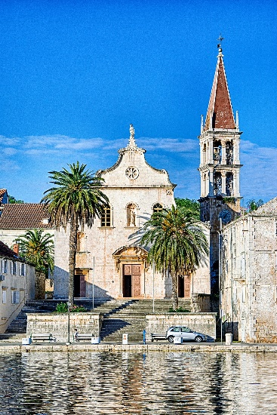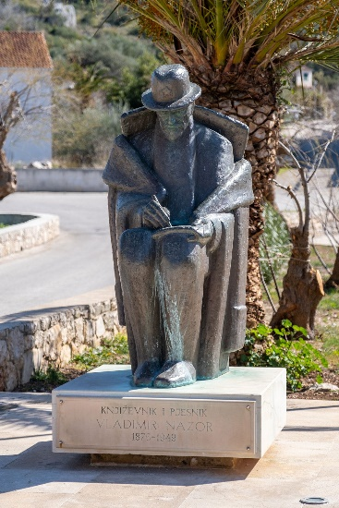
Program 116: F01 Socijalna i zdravstvena skrb planirano u iznosu od 73.000,00 eura
U ovom programu izdvojena su sredstva za pomoć kućanstvima u iznosu od 38.000,00 eura, pomoć studentima i đacima u iznosu od 32.000,00 eura, suzbijanje ovisnosti u iznosu od 1.000,00 eura i zdravstvena skrb 2.000,00 eura.
Program 118: H01 Protupožarna i civilna zaštita i Crveni križ planirano u iznosu od 109.700,00 eura
Ovim programom za sufinanciranje DVD-a planira se izdvojiti 80.000,00 eura, za protupožarne i zaštitne aktivnosti 12.000,00 eura, sustav zaštite i spašavanja 6.700,00 eura, sufinanciranje Crvenog križa 7.000,00 eura i plan djelovanja Civilne zaštite 7.000,00 eura.
Program 119: I01 Održavanje komunalne infrastrukture planirano u iznosu od 405.900,00 eura
Za nerazvrstane ceste, mjesne ulice, trgove i parkove izdvojeno je 35.000,00 eura proračunskih sredstava, za poljske i protupožarne puteve 40.000,00 eura, za javne površine i čistoću 112.500,00 eura, za javnu rasvjetu 50.000,00 eura, za mjesne plaže 37.000,00 eura, za odvodnju atmosferskih voda 1.400,00 eura, za održavanje javnih i zelenih površina 120.000,00 eura i za održavanje ostalih objekata 10.000,00 eura.

Program 120: I02 Komunalna infrastruktura-gradnja planirano u iznosu od 894.992,64 eura

Za program izgradnje komunalne infrastrukture izdvojeno je 894.992,64 eura, od toga za parkirališta, parkove i zelene površine 139.000,00 eura, nerazvrstane ceste 278.000,00 eura, za javnu rasvjetu 30.000,00 eura, za projekt izgradnje u sklopu izvanrednog održavanja 218.992,64 eura, za groblja 132.000,00 eura, za održavanje čistoće i odlaganje komunalnog otpada 72.000,00 eura i za građevinske objekte 25.000,00 eura.

Program 121: J01 Javne potrebe ustanova planirano u iznosu od 62.500,00 eura
Ovim programom izdvajaju se sredstva za doniranje zdravstvu (ambulanta, ginek. I pedijatar) u iznosu od 8.500,00 eura, za Osnovnu školu Milna i Srednju školu Brač u iznosu od 13.000,00 eura, za Turističku zajednicu Općine Milna u iznosu od 35.000,00 eura i policijsku postaju Brač u iznosu od 6.000,00 eura.
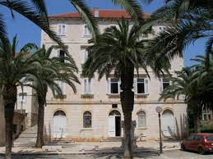

Program 122: L01Upravljanje pomorskim dobrom planirano u iznosu od 25.000,00 eura
Za dodatna ulaganja planirano je 25.000,00 eura.

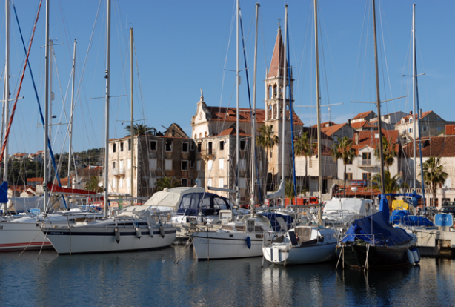

Program 123: K01 Ostala kapitalna ulaganja i razvojne studije planirano u iznosu od 447.533,97 eura
Ovim programom izdvajaju se sredstva za ostala kapitalna ulaganja -studije u iznosu od 35.529,27 eura, za Dječji vrtić u iznosu od 73.941,21 eura, za Centar maritimne povijesti Milne u iznosu od 193.063,49 eura, za ulaganja u objekte sportske namjene 50.000,00 eura i ulaganja u stambene objekte u iznosu od 95.000,00 eura.

Program 125: A01 Kopneni i pomorski prijevoz planirano u iznosu od 34.000,00 eura
Za sufinanciranje autobusne linije planiran je iznosu od 18.000,00 eura i sufinanciranje katamaranske linije iznos od 16.000,00 eura.

GLAVA 00102 DJEČJI VRTIĆ MILNA
Program 201: DJEČJI VRTIĆ MILNA planirano u iznosu od 234.005,00 eura
Ovim programom osigurana su sredstva za redovnu djelatnost Dječjeg vrtića Milna u iznosu od 234.005,00 eura.

GLAVA 00103 CENTAR ZA KULTURU MILNA
Program 301: Centar za kulturu Milna planirano u iznosu od 58.000,00 eura
Ovim programom osigurana su sredstva za redovnu djelatnost Centra za kulturu Milna u iznosu od 58.000,00 eura.

Projekti Općine Milna u 2024. godini s projekcijama za 2025. i 2026. godinu
Naziv projekta | 2024. | 2025. | 2026.
K010002: Dodatna ulaganja – Upravljanje pomorskim dobrom | 25.000,00 | 20.000,00 | 20.000,00
K01001: Ostala kapitalna ulaganja-studije | 35.529,27 | 30.000,00 | 30.000,00
K01002: Dječji vrtić | 73.941,21 | 500.000,00 | 500.000,00
K01003: Centar maritimne povijesti Milne | 193.063,49 | 0,00 | 0,00
K01004: Ulaganja u objekte sportske namjene | 50.000,00 | 770.000,00 | 770.000,00
K01005: Ulaganja u stambene objekte | 95.000,00 | 35.390,00 | 20.000,00

